git config --global user.name "wangjie"
git config --global user.email "wangjie216231@163.com"

warning: LF will be replaced by CRLF in readme.txt.
rm -rf .git
git config --global core.autocrlf false =====禁止自动转换
git init ==初始化git版本库
git add --all

第一次同步的时候需要执行下面的代码
echo "# hadoopmapreduce" >> README.md
git init
git add README.md
git commit -m "first commit"
git remote add origin git@github.com:wangjie216231/hadoopmapreduce.git
git push -u origin master

error: src refspec master does not match any
error: failed to push some refs to 'https://github.com/wangjie216231/learngita.git'
1、本地建 touch README
2、git add README ==== git commit -m "firstgit"
ping github.com 修改hosts
git push -u origin master

$ git checkout dev
error: you need to resolve your current index first
read.txt: needs merge

git merge dev
error: Merging is not possible because you have unmerged files.
hint: Fix them up in the work tree, and then use 'git add/rm <file>'
hint: as appropriate to mark resolution and make a commit.
fatal: Exiting because of an unresolved conflict.

git diff HEAD -- readme.txt ==工作区 与版本库最新文件区别

git log --pretty=oneline

git status :
untracked files: 未add
未跟踪状态的文件，是在工作区，但是未纳入Git管理的文件，不参与版本控制。
使用git add命令即可将未跟踪文件纳入管理
Changes to be committed: 已经git add 未commit：====
表示文件已经位于暂存区处于可以提交的状态
Changes not staged for commit: ====.Modified状态： 修改未add
纳入跟踪的文件在工作区中被修改后就会处于Modified状态。

echo '蚂蚁部落' > antzone.txt
$ git ls-files --stage

暂存区：

暂存区仅仅是.git目录下的一个index文件罢了，这也是为了什么被称为index（索引）。
真正的文件存储在.git/objects目录中，当删除暂存区内容的时候，其实就是删除index文件中的内容，.git/objects目录中的内容不会被删除。

git diff: 比较暂存区和工作区文件的差别

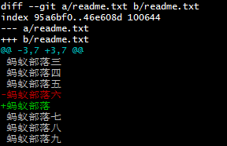
95a6bf0表示暂存区的哈希值，100644表示对象模式，100表示普通文件，644代表一个权限。
---表示变化前的版本。
+++表示变化后的版本。
"-3,7"：减号表示变化前的文件，3表示第三行，7表示连续七行，也就是从第三行（包括）开始，连续7行。
"+3,7"：加号表示变化后的文件，3表示第三行，7表示连续七行，也就是从第三行（包括）开始，连续7行。
如何确定3和7这个位置，原则是除去当前文件变动的一行外，上下各取3行。
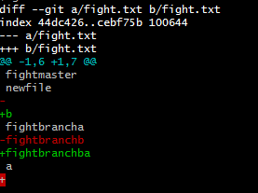
变化前 第一行开始，6行
变化后 第一行开始，7行
（1）.空格开头标识行行内容无变化。
（2）.减号（-）开头标识原来版本文件删除的行。
（3）.加号（+）开头标识修改后版本文件添加的行。
- 和 + 在一起，代表变化前变化后的那一行的区别对比，单独-，+ 只是增减行
add 就在暂存区

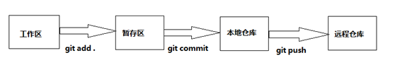
本地仓库中，可以创建多个分支

本地仓库改动推送到远程仓库之前，需要先将远程仓库的主干分支master的最新代码拉取到本地当前分支的本地仓库中，再进行推送操作
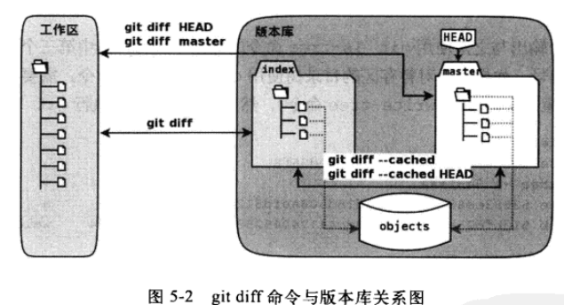

Git diff
1. git diff filepath 工作区与暂存区比较 -是变化前 暂存区
2. git diff HEAD filepath 工作区与HEAD ( 当前工作分支) 比较==工作区与commit后的比较
3. git diff --staged 或 --cached filepath 暂存区与HEAD即上一次 commit比较
4. git diff branchName sh当前分支的文件与branchName 分支的文件进行比较
5. git diff commitId filepath 与某一次提交进行比较

用于比较两次修改的差异
1.1 比较工作区与暂存区
git diff 不加参数即默认比较工作区与暂存区
1.2 比较暂存区与最新本地版本库（本地库中最近一次commit的内容）
git diff --cached [<path>...]
1.3 比较工作区与最新本地版本库
git diff HEAD [<path>...] 如果HEAD指向的是master分支，那么HEAD还可以换成master
1.4 比较工作区与指定commit-id的差异
git diff commit-id [<path>...]
1.5 比较暂存区与指定commit-id的差异
git diff --cached [<commit-id>] [<path>...]
1.6 比较两个commit-id之间的差异
git diff [<commit-id>] [<commit-id>]
1.7 使用git diff打补丁
git diff > patch //patch的命名是随意的，不加其他参数时作用是当我们希望将我们本仓库工作区的修改拷贝一份到其他机器上使用，但是修改的文件比较多，拷贝量比较大，
此时我们可以将修改的代码做成补丁，之后在其他机器上对应目录下使用 git apply patch 将补丁打上即可
git diff --cached > patch //是将我们暂存区与版本库的差异做成补丁
git diff HEAD > patch //是将工作区与版本库的差异做成补丁
git diff Testfile > patch//将单个文件做成一个单独的补丁
拓展：git apply patch 应用补丁，应用补丁之前我们可以先检验一下补丁能否应用，
git apply --check patch 如果没有任何输出，那么表示可以顺利接受这个补丁
另外可以使用
git apply --reject patch将能打的补丁先打上，有冲突的会生成.rej文件，此时可以找到这些文件进行手动打补丁

HEAD
HEAD是一个指针，通常情况下，它指向当前所在分支，而分支又指向一个commit提交。
HEAD并不总指向一个分支，某些时候仅指向某个commit提交，这就形成detached HEAD。
（1）.使用git checkout指令切换到指定commit提交。
（2）.使用git checkout指令切换到远程分支。
（3）.Rebase操作也会产生detached HEAD状态
不要把detached HEAD想的很特别，其实就是HEAD指向某个commit提交，而这个提交恰巧没有被分支指向。
在detached HEAD状态提交的commit与普通分支提交commit相比，当切换到其他分支后不容易被找到。
（1）.要么记住提交的sha-1值。
（2）.或者通过git reflog查找。
（3）.如果提交长期没有被再次使用，就会被资源回收机制收回。
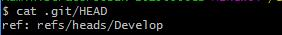
git reset @^
@^缩写HEAD

撤销修改
git checkout -- read.txt :空格====这个命令是对工作区生效的==rm删除了也能找回来，是暂存区的状态。
1、未放到暂存区，文件在工作区的修改全部撤销。回到和版本库一样的状态。git commit.
- 添加到暂存区，后，做了修改，回到添加到暂存区后的状态，git add.
最近的commit或add,提交到ADD就返回ADD，没提交add就返回commit
git checkout始终保持与最近的修改一致，不论add 还是没有add

没有add，还想checkout，没有什么意义可言，因为既不在暂存区，也没有提交，所以就没有所谓的恢复

git reset --hard fight.txt==无空格====这个命令是对暂存区生效的
git reset HEAD fight.txt ==rm删除了也能找回来=不改工作区
Unstaged changes after reset:
M fight.txt
D fight.txt
git reset命令可以重置当前分支所指向提交的位置,commit提交依然存在，只是当前分支所指向的commit提交进行了重置，分支所指向的新commit提交之后的提交就像消失了一样,类似后悔
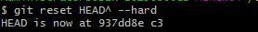

这是用分支名称
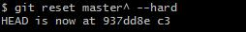
mixed、soft和hard：
（1）.--mixed：默认值，当重置分支所指向commit提交位置时，暂存区中的内容会被新指向的commit提交内容所替换，工作区内容不变。
（2）.--soft：暂存区和工作区的内容都保持原样，不会被替换。
（3）.--hard：暂存区和工作区的内容都会被新指向的commit提交内容所替换；git reset --hard只影响被跟踪的文件，如果工作区有新增的文件，并不会被影响。
最后说明：
假如commit已经被push到远程仓库上，那么其他开发人员可能会基于对应的commit提交进行开发产生新的commit，如果此时进行reset操作，会造成其他开发人员的提交历史丢失，这可能会产生严重后果。

删除文件
rm 只删除工作区文件
git rm 从版本库删除:
不但将暂存区中的内容删除，并且工作区中对应的文件也会被删除。
上面两个命令如果要删除多个文件使用空格分隔文件名称即可。
git rm --cached fight.txt
将暂存区中的内容删除，工作区中对应的文件并不会受到影响。

远程库
创建sshkey: ssh-keygen -t rsa -C “email”
远程关联 ： git remote add origin git@github.com:wangjie216231/origin/learngit.git
ssh方式push 不需要密码，https需要
本地要有README文件：touch README
git pull：相当于是从远程获取最新版本并merge到本地
git brance --set-upstream dev origin/dev
git fetch 相当于是从远程获取最新到本地，不会自动merge，安全
一般git fetch
git fetch origin master:tmp //从远程仓库master分支获取最新，在本地建立tmp分支
git diff tmp //將當前分支和tmp進行對比
git merge tmp //合并tmp分支到当前分支

第一次推送： git push -u origin master :之后不需要-u
git push 如果当前分支与多个主机存在追踪关系，那么这个时候-u选项会指定一个默认主机，这样后面就可以不加任何参数使用git push。

分支
git branch dev ==创建分支dev
git checkout dev==切换到dev分支
git checkout -b dev ==创建并切换到分支dev

git branch ===查看分支
git branch ==查看远程库分支

git branch -d newBr==删除分支
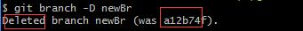
$ git branch ant a12b74f ===恢复xinji就是新建一个同名 sha-1值一样的就恢复了分支

删除分支的本质，其实是删除了.git/refs/heads/目录下的一个与分支同名文件，文件内容是一个分支所指向commit对象的sha-1值。 也就是说真正删除的并不是commit对象本身，更为形象的说就是揭掉贴在commit对象上的标签，当然我们可以再贴上一个标签。

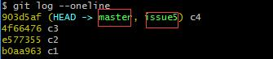
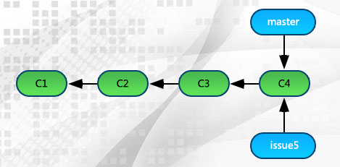
可以看到在903d5af对象被两个分支（master和issue5）指向，因为issue5是基于master分支新建的。
在.git目录下的refs/heads目录中存放的就是当前所有分支

$ mv .git/refs/heads/issue5 .git/refs/heads/newBr ==分支改名称
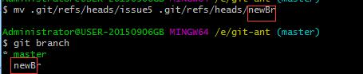
git reflog show --date=iso master ===查看分支创建时间

合并分支：
merge:
get merge dev ==合并dev分支到当前分支
rebase:
rebase也叫变基，是指feature功能分支在从主干分支切出来之后，主干和功能分支独立前进几个提交之后。功能分支需要合入最新的主干代码而进行的操作

以稳定为优先级，rebase肯定是最佳的。另外 rebase 的话你所有的提交都会在一起，查找起来会非常方便. git log点线图是一条线看起来非常舒服。
merge操作就没有rebase那么优雅干净了，直接将代码的修改插入。commit log的顺序按照提交先后

的确会失去一些关于时间上面的信息，例如分支切出的点信息会丢失
merge的优势：就是保证了时间信息的准确性
merge的问题：引入了一次不必要的history join，git log点线图会非常难看，增加了查看log的成本。

git rebase -i commitID
这个命令可以合并几个commit，如果你的commit修改会出现比较零散内容的时候，例如修改bug，合并提交会让log看起来很干净。

一.分支种类：
当在实际应用开发中，特别是比较复杂的项目，Git不可能只存在一个分支。
比如主分支存放当前线上稳定版代码，还有正在进行测试的非稳定版本分支，或者还有正在开发新功能的分支。
开发建议Git有如下分支（不是影响固定，仅供参考）：
（1）.master。
（2）.develop。
（3）.hotfix。
（4）.release。
（5）.feature。
图示如下：
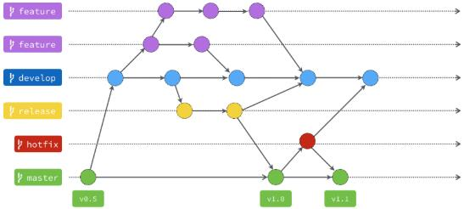
二.分支种类作用介绍：
1.master分支：
此分支通常用来存放项目的稳定版本，主要特点如下：
（1）.内容来源主要是分支合并过来，不推荐开发者直接commit提交。
（2）.由于master分支可以是稳定版本，可以随时上线，所以通常版本标签都是打在master分支各个提交之上。
关于标签的用法可以参阅Git tag标签用法详解一章节。
2.develop分支：
develop开发分支通常和feature特征分支配合使用，它是所有feature特征分支的基础。
当在feature分支中测试完新开发的功能后，可以将其合并到develop分支。
3.hotfix分支：
当出现紧急问题，比如master线上分支出现代码问题，可以在此分支中进行修补，修补之后然后再合并到master分支。
特别说明：在合并到master主分支的同事，还要合并一份到develop分支，否则之后将develop合并到master时候，可能会导致修复的问题复现。
4.release分支：
当develop分支开发到自认为足够稳定的状态，将此分支合并到release分支（在此分支进行上线前的最后测试）。
最后测试完成后，再合并到master分支和develop分支。
合并到master分支是非常好理解的，因为要上线运行。合并到develop是因为release分支后续可能还会发现问题，所以要将与develop分支同步，以防止以后develop再合并到release分支出现问题。
5.feature分支：
此分支作用其在介绍develop分支的时候已经涉及，在feature进行新功能的开发，开发完成后再合并到develop。

分支图解：
git log --graph --decorate --oneline --all
git log --grapn --pretty=oneline --abbrev-commit
*表示一个commit， 注意不要管*在哪一条主线上
|表示分支前进
/表示分叉
\表示合入
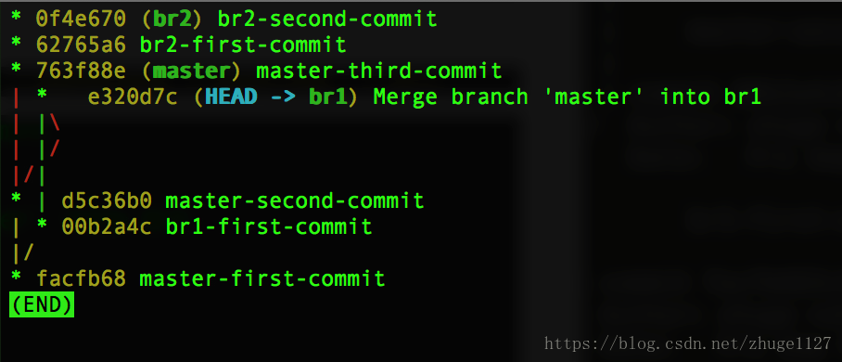

分支管理：
git merge --no-off dev -m “ ”==禁用fast forward 合并时生成新commit 需要-m

BUG分支
git stash 命令之后会自动重置工作区和暂存区为最后一次提交的内容，未commit被stash了
git stash -m “ ”==存储开发分支 :git status 有未commit 的东西时；切换分支用,未跟踪文件不被存储
git stash list ==查询stash
git stash apply ==应用stash 但不删除stash
git stash apply stash@{1}==有多个stash 时应用
git stash drop ==删除stash
git stash pop ==应用并删除stash
$ git stash push -u ==将未add的文件一起存储,包括状态存储git status
-u是--include-untracked的简略形式
git stash是git stash push的缩写形式

git stash push -a
-a是--all的简写形式，规定被修改的文件连同被忽略文件也被存储起来，

默认状态，git stash命令只能将已经跟踪和非.gitignore忽略的文件储藏，未跟踪的文件不会被存储。
在默认状态，git stash命令会将工作区和暂存区内容重置为最近一次提交后的内容。

git stash push -k
-k是--keep-index简略形式，表示不重置暂存区，默认值是--no-keep-index。
git stash clear # 删除所有储藏
git push -a -m “ ” ==存储所有的包括未跟踪：新添加的文件的和被忽略的：.gitignore

无非两种：
- 保存正在操作的状态入stash，并清空工作区暂存区状态
git stash push -u===未跟踪文件一并存储
git stash push -a===连同被忽略文件也被存储起来，未跟踪文件一并存储
但是当前状态是最近的一次的提交后的值。
git stash push -k -m “”===不会重置暂存区但是将工作区重置为暂存区的值
git stash show -p ==显示了 stash 之间的差异的概要==git stash show stash@{1}

$ git stash push -a -k -m "akm"======终极：不重置暂存区，同上保存未跟踪和ignorex

远程库查询
git remote -v

推送分支
git push orgin master

克隆分支
git clone git@github.com:wangjie216231/firstgit.git

创建远程的分支DEV到本地dev
git checkout -b dev origin.dev

标签
切换到分支
git tag name ==分支加标签===默认在commit时加
git tag ==查看标签
git tag name commitid====给任意commitid 加标签

不按时间顺序，按字母排列
git show tag name ==查看标签信息

git tag -d tagname ===删除标签

git push origin tagname ===远程推送标签
git push origin --tag ===一次推送所有的未推送的标签

删除远程标签
先删本地：git tag -d tagname
再删远程：git push origin :refs/tags/tagname
私钥加标签

